1. 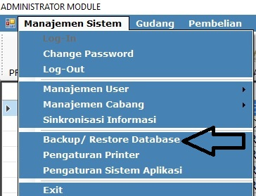Pilih menu Backup / restore database

1. Klik tombol kaca pembesar untuk mencari file backup

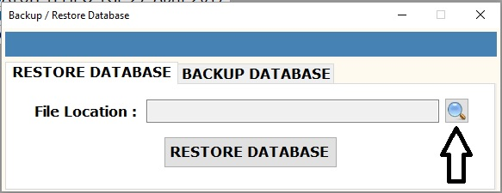

1. 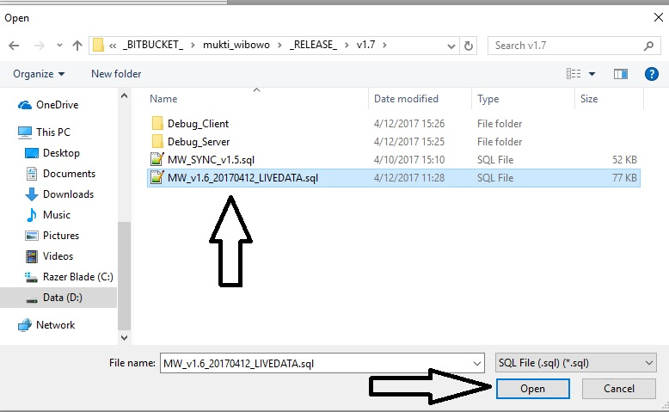Cari file backup yg diperlukan untuk mengembalikan database
2. 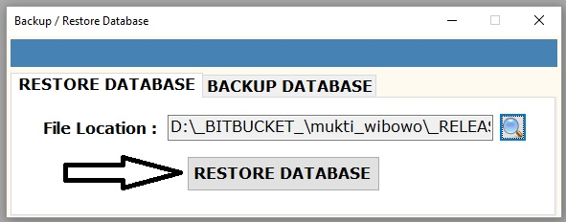Setelah memilih file backup, klik Restore Database